期末综合小练（10）

- 将函数的图象向右平移个周期后，所得图象对应的函数为
A. B.
C. D.
- 如果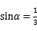，那么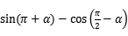等于
A. 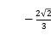 B. 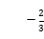 C. 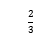 D. 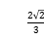
- 函数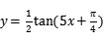的对称中心为______．
- 已知向量．
Ⅰ求的取值范围；
Ⅱ若，求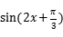的值．

(10)答案和解析
1.【答案】D
解：函数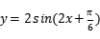的周期为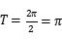，
由题意函数的图象向右平移个单位，
可得图象对应的函数为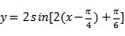，
即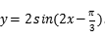
故选D．
2.【答案】B
解：根据诱导公式，，
故选B．
3.【答案】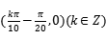
【解析】【分析】
本题考查了正切函数的图象与性质的应用问题，属于基础题．
根据正切函数的对称中心为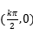，，即可求出答案．
【解答】
解：根据正切函数的图象与性质，
令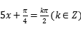，
得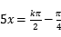，
解得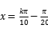，，
所以函数的对称中心是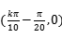，．
故答案为．
4.【答案】解：Ⅰ；
；
；
；
Ⅱ若则，；
；
；


